**【参加申込書】**

インターネットからの

申し込みが便利だよ！



**食の安全ミニ講座**

食の安全もの知り博士になろう！



**食品工場の製造ラインを見学**

工場内での衛生管理を知ろう！

**手洗い教室**

きちんと洗えてるかな？

手洗いチェックで確かめよう！



**～食品工場へ行ってみよう！～**



**食の安全親子教室**

**チョコレートをつくっているところを見てみよう！**



参加者

募集！

■ 日時　　　令和 ６ 年 ８ 月 ２０ 日 （火）　13:30～15:00

■ 場所　　　株式会社　たにぐち　日高川工場

　　　　　　　（和歌山県日高郡日高川町和佐１０３０－１）

■ 対象者　　小学３年生から６年生とその保護者

■ 定員　　　３０名（申込先着順）

■ 申込方法　令和６年８月１日（木）～８月１２日（月）必着

　　裏面の参加申込書にご記入のうえ、上記期間内にインターネット、メール、FAXまたは郵送で

お申し込みください。

メール、ハガキでのお申し込みの場合は、必要事項をご記入いただければ様式は問いません。

**※受付開始は令和6年8月1日午前9時**からです。受付開始時刻前のお申し込みは無効となりますのでご注意ください。また、申込期間内でも募集定員に達した場合、受付を終了します。

■ 申込・問い合わせ先

　　県庁　生活衛生課　食品情報班　担当：川島（かわしま）・新川（しんかわ）

* 電話：０７３－４４１－２６３４　　◆ FAX：０７３－４３２－１９５２
* 郵便：〒６４０－８５８５　和歌山市小松原通１－１
* Eメールアドレス：[e0316001@pref.wakayama.lg.jp](mailto:e0316001@pref.wakayama.lg.jp)
* 主催　和歌山県
* 食の安全・安心わかやまホームページ　　「食の安全　わかやま」で検索

<https://www.pref.wakayama.lg.jp/prefg/031600/>

* 食の安全・安心わかやまLINE公式アカウント

@988bhgne

ホームページ

LINE公式アカウント

食の安全親子教室～食品工場へ行ってみよう！～

**○　申込先：**県庁 生活衛生課

申込先着順

【ＦＡＸ】０７３－４３２－１９５２

【郵　送】〒６４０－８５８５（県庁専用・住所不要）

　　　　　　　和歌山県　生活衛生課　あて

【メール】e0316001@pref.wakayama.lg.jp

**○　申込期間**：　 ８月１日（木）午前9時 ～ ８月１２日（月）

　※申込期間前の申し込みは無効です。

また、申込期間内であっても募集定員に達した場合、受付を終了します。

|  |  |  |  |  |
| --- | --- | --- | --- | --- |
| **ふ　り　が　な** |  | | | 学年 年 |
| 児童氏名 |  | | | 生年月日  　　年　　月　　日 |
| **ふ　り　が　な** |  | | | 生年月日  　　年　　月　　日 |
| 保護者氏名 |  | | |
| 連絡先 | 住所 |  | | |
| 電話番号 |  |  | |
| メールアドレス |  | | |

**※参加されるかたの氏名の「ふりがな」は必ずお書きください。**

【会場地図】

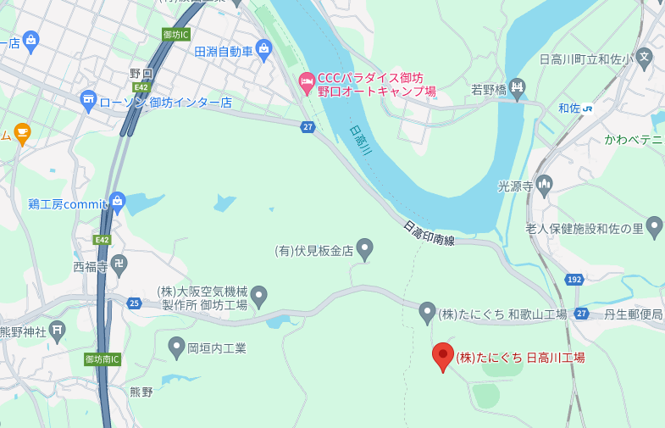

≪アクセス≫

御坊ＩＣ及び御坊南ＩＣより、車で約５分